Starcraft

Fais par Kate

1. Base spatiale ==> command center 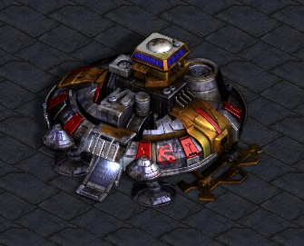
2. Entrepôt ==>  supply depot  10 x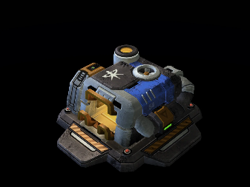

C.    Communication ==> tourelle ­­>  turret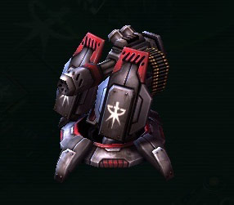

D.    Ressource gaz ==> raffinerie­­>  raffinery 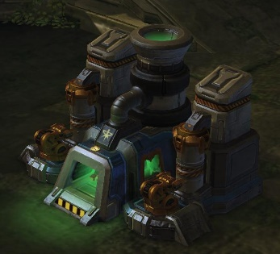

E.     Transport au sol ==> tank,  goliath,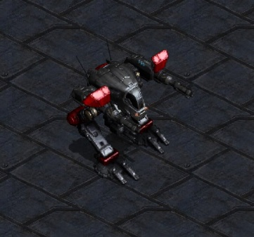

F.     Transport plus haut   ==>  valkyrie, battlecruiser,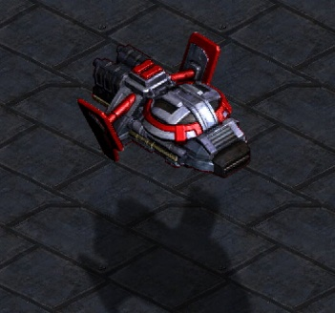

G.    Bâtisses de soldats ==>  barrack 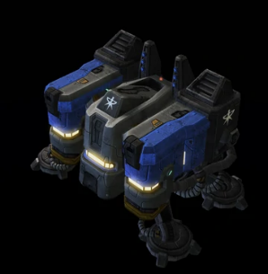

H.    Usine de fabrication ==>  factory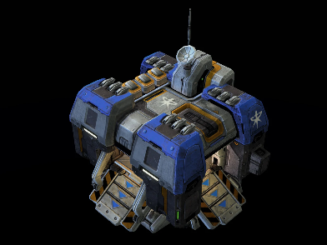

I.     Zone de lancement ==>  starport 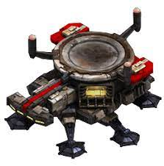

J.     Ingénieur ==>engineering bay 